**Задания для собеседования**

1. Напишите Чек-лист (в виде таблицы) для тестирования формы заполнения паспортных данных при создании Клиента в Биллинговой системе в Офисе компании

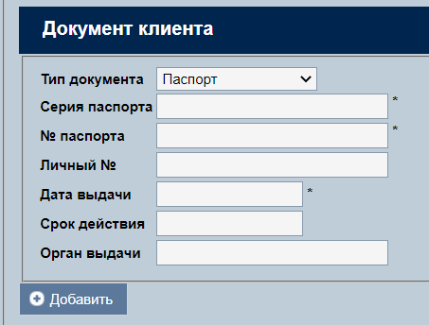

1. Задания SQL

В БД таблица employees

|  |  |  |  |  |  |
| --- | --- | --- | --- | --- | --- |
| id_employee | Firstname | Lastname | email | position | salary |
| 1 | Vlad | Ivanov | vlad@gmail.com | director | 5000 |
| 2 | Sveta | Rogova | sveta@gmail.com | manager | 2500 |
| 3 | Ivan | Burov | [ivan@gmail.com](mailto:ivan@gmail.com) | manager | 2000 |
| 4 | Stepan | Volkov | stepan@gmail.com | manager | 1000 |
| 5 | Elena | Belkina | lena@gmail.com | specialist | 1000 |

1. Выберите имена и фамилии сотрудников из таблицы employees с сортировкой в алфавитном порядке по фамилии.
2. Выведите все данные из таблицы по сотрудникам с должностью Менеджер
3. Рассчитайте сумму зарплат по всем служащим.
4. Чем отличаются между собой «Верификация» и «Валидация».